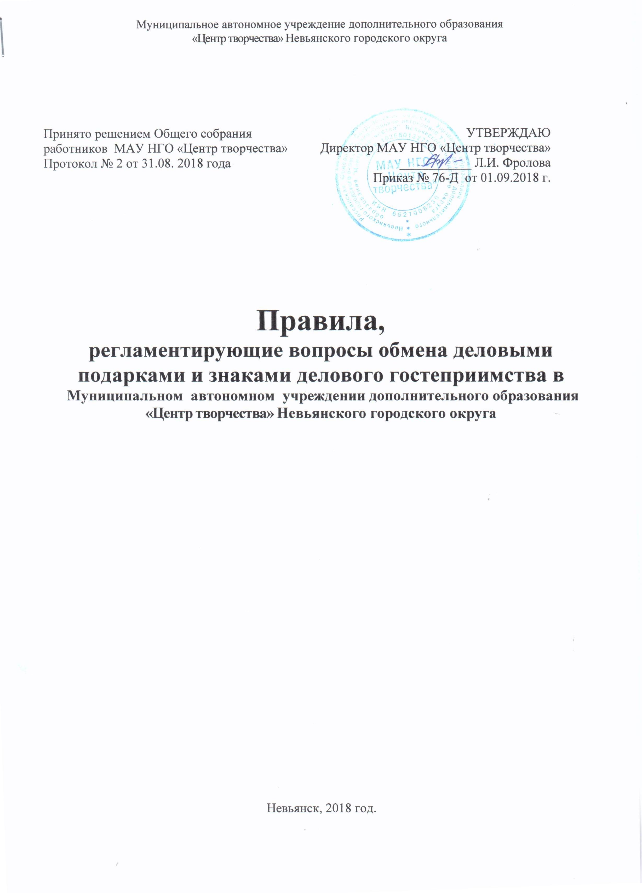

1.Общие положения
1.1 Правила, регламентирующие вопросы обмена деловыми подарками и знаками делового гостеприимства Муниципального автономного учреждения дополнительного образования «Центр творчества» Невьянского городского округа (далее по тексту - Правила, МАУ НГО «Центр творчества») разработаны в соответствии в соответствии с Федеральным законом «О противодействии коррупции» N 273-ФЗ от 25.12.2008 г., определяющего верхний стоимостный порог делового подарка, который может быть преподнесен. Его стоимость составляет не выше 3000,00 рублей. Превышение этой суммы официально считается взяткой.
1.2. Данные Правила вступают в силу с момента принятия на общем собрание трудового коллектива, утверждения приказом директора МАУ НГО «Центр творчества» и действуют до принятия новых Правил, являются приложением к антикоррупционной политике учреждения и определяют единые для всех работников учреждения требования к дарению и принятию деловых подарков.
1.3. Действие настоящих Правил распространяется на всех работников МАУ НГО «Центр творчества» вне зависимости от занимаемой должности.
1.4. Целями настоящих Правил являются:
- обеспечение единообразного понимания роли и места деловых подарков, делового гостеприимства, представительских мероприятий в деловой практике учреждения;
- минимизирование рисков, связанных с возможным злоупотреблением в области подарков, представительских мероприятий;
- поддержание культуры, в которой деловые подарки, деловое гостеприимство, представительские мероприятия рассматриваются только как инструмент для установления и поддержания деловых отношений и как проявление общепринятой вежливости в ходе ведения деятельности МАУ НГО «Центр творчества».

2.Основные понятия.
2.1.Деловой подарок – это подарок от МАУ НГО «Центр творчества» и учреждения. В качестве подарков обычно используются деловые канцтовары, книги, сувениры, имеющие национальный характер. Неуместны в учреждении подарки из числа предметов одежды, парфюмерно-косметические и гигиенические средства. Деловой подарок – не долг и не выполнение обязательств, а материализация дружеских или деловых отношений, поэтому за ним не должен стоять какой - либо умысел или корыстные цели; он не должен ставить в неловкое или обязывающее положение того, кому этот подарок предназначается.
Под термином «сотрудник» понимаются штатные работники с полной или частичной занятостью, вступившие в трудовые отношения с МАУ НГО «Центр творчества», независимо от их должности. Сотрудникам, представляющим интересы МАУ НГО «Центр творчества» или действующим от его имени, важно понимать границы допустимого поведения при обмене дедовыми подарками и оказании делового гостеприимства. При употреблении терминов, описывающих гостеприимство, «представительские мероприятия», «деловое гостеприимство», «корпоративное гостеприимство» - все пункты Правил применимы к ним одинаковым образом.

3. Правила обмена деловыми подарками и знаками делового гостеприимства.

3.1. Работнику МАУ НГО «Центр творчества» вне зависимости от занимаемой должности запрещается получать в связи с исполнением трудовых обязанностей вознаграждения от физических и юридических лиц (подарки, денежное вознаграждение, ссуды, услуги, оплату развлечений, отдыха, транспортных расходов и иные вознаграждения). Запрет не распространяется на случаи получения работником подарков в связи с протокольными мероприятиями, со служебными командировками, с другими официальными мероприятиями и иные случаи, установленные федеральными законами и иными нормативными правовыми актами, определяющими особенности правового положения и специфику трудовой деятельности работника.
3.2. Деловые подарки, «корпоративное» гостеприимство в МАУ НГО «Центр творчества» только как инструмент для установления и поддержания деловых отношений и как проявление общепринятой вежливости в ходе ведения хозяйственной деятельности.
3.3. Подарки, которые работники от имени МАУ НГО «Центр творчества» могут передавать другим лицам или принимать от имени учреждения в связи со своей трудовой деятельностью, а также расходы на деловое гостеприимство должны соответствовать следующим критериям:
- быть, прямо связаны с уставными целями деятельности учреждения (презентация творческого проекта, успешное выступление обучающихся, завершение ответственного проекта и т.п.) либо с памятными датами, юбилеями, общенациональными праздниками и т.п.;
- быть разумно обоснованными, соразмерными и не являться предметами роскоши;
не представлять собой скрытое вознаграждение за услугу, действие или бездействие, попустительство или покровительство, предоставление прав или принятие определенных решений либо попытку оказать влияние на получателя с иной незаконной или неэтичной целью;
- не создавать репутационного риска для МАУ НГО «Центр творчества», работников учреждения и иных лиц в случае раскрытия информации о совершённых подарках и понесённых представительских расходах;
- не противоречить принципам и требованиям антикоррупционной политики МАУ НГО «Центр творчества», Кодекса деловой этики и другим внутренним документам, действующему законодательству и общепринятым нормам морали и нравственности.
3.4. Работники, представляя интересы МАУ НГО «Центр творчества» или действуя от его имени, должны понимать границы допустимого поведения при обмене деловыми подарками и оказании делового гостеприимства.
3.5. Подарки, в том числе в виде оказания услуг, знаков особого внимания и участия в развлекательных и аналогичных мероприятиях не должны ставить принимающую сторону в зависимое положение, приводить к возникновению каких-либо встречных обязательств со стороны получателя или оказывать влияние на объективность его деловых суждений и решений.
3.6. Работники МАУ НГО «Центр творчества» должны отказываться от предложений, получения подарков, оплаты их расходов и т.п., когда подобные действия могут повлиять или создать впечатление о влиянии, на принимаемые решения учреждением и т.д.
3.7. При любых сомнениях в правомерности или этичности своих действий работники обязаны поставить в известность своих непосредственных руководителей и проконсультироваться с ними, прежде чем дарить или получать подарки, или участвовать в тех или иных представительских мероприятиях.
3.8. Не допускается передавать и принимать подарки от имени МАУ НГО «Центр творчества», её сотрудников и представителей в виде денежных средств, как наличных, так и безналичных, независимо от валюты, а также в форме акций или иных ликвидных ценных бумаг.
3.9. Не допускается принимать подарки и т.д. в ходе проведения торгов и во время прямых переговоров при заключении договоров (контрактов).
3.10. Поводы, по которым принято делать коллективные подарки: юбилейные и другие значительные даты в жизни МАУ НГО «Центр творчества»: государственные праздники (8 марта); общемировые праздники (Рождество, Новый год); профессиональные праздники.
3.11. Подарок не должен быть дорогим, сохраняя скорее символический характер. Здесь необходимо соблюдение чувства меры и деликатности. В служебной ситуации уместны недорогие подарки, например фотоальбом; справочники, словари, книги (особенно хороши отвечающие индивидуальным интересам и увлечениям того, кому они предназначаются); красочный календарь, блокнот; кофейная чашка, стакан, бокал; авторучка, канцелярские принадлежности, калькулятор; декоративная ваза; рамка для гравюры или фотографии, коробка конфет; др.
3.12. В процессе выбора подарка важно учитывать национальные и культурные особенности страны.
3.13. Упаковка подарка имеет не менее важное значение, чем сам подарок, так как является своего рода его «визитной карточкой». Поэтому упаковка должна быть презентабельная, соответствующая стоимости подарка, не слишком вычурная.
3.14. Подарок должен быть памятной вещью. Подарки директору учреждения от подчиненных могут быть только коллективными, при этом они не являются обязательными. Индивидуальный подарок от подчиненного – нарушение делового этикета. Подарки директора подчиненным, наоборот, вполне допустимы и должны расцениваться как поощрение, одобрение их работы.
3.15. Подарок принято вручать двумя руками (за исключением мелких предметов), с легким полупоклоном. При вручении подарков необходимо также учитывать характер мероприятия. В официальной обстановке вручение и сам подарок должны обязательно учитывать место проведения мероприятия, характер торжества, состав участников и обстановку, характер отношений и другие особенности.
3.16. Принимается подарок также двумя руками, всегда с благодарностью. Независимо от материальной стоимости все подарки принимаются и воспринимаются с одинаковой благодарностью, даже если подарок не понравился или у получателя подарка уже есть эта вещь.
Терпимость и сдержанность, проявленные в такой ситуации, подчеркивают хорошее воспитание и высокий уровень культуры учреждения.
3.17. Если подарок вручается внутри коллектива, то вполне допустимо развернуть упаковку, оценить подарок и поблагодарить.
3.18. Если директор учреждения посылает сувенир или подарок сотруднику учреждения, из этого не следует, что работник должен ответить тем же, поскольку подарок работнику учреждения – знак оценки его деятельности.
3.19. Не принято дарить иконы. Они являются предметом религиозного почитания и по этой причине не могут быть подарком в светском понимании. Не рекомендуется дарить книги, содержание которых вам неизвестно. Осмотрительность и осторожность следует проявить в этикете цветочного букета, который имеет множество национальных особенностей восприятия как собственно цветов, так и цвета бутона.
3.20. Отказ от подарка. Если по какой-то причине вы не можете принять подарок, усматривая в нем корысть или скрытую форму взятки, рекомендуется незамедлительно вернуть его с сопроводительной запиской типа «Благодарю за Ваш подарок, но принять его не могу». Если решение об отказе принято, то отказ должен быть мотивирован. В том случае, если подарок вручается лично, следует, прежде всего, поблагодарить дарящего и только после этого объяснить свой отказ.
3.21. Подарки и знаки гостеприимства никогда не должны оказывать влияние на принятие деловых решений и не должны создавать каких-либо обязательств. Сотрудники не должны допускать, чтобы подарки и знаки гостеприимства оказывали влияние на принятие деловых решений, или чтобы у других возникало ощущение, что такое влияние было оказано

4. Ответственность.

4.1. Неисполнение настоящих Правил может стать основанием для применения к работнику мер дисциплинарного, административного, уголовного и гражданско-правового характера.

